• 4 i; 4

Mid
Secteur Touristique et Balneaire —Bd 20 Aout -B P 12051 80000-AGADIR
Ref : 0004 /18 / UHT / AT / AM "
ATTESTATION DE TRAVAIL
Je soussigne M. M'HAMED AIYAR, Gerant de la societe UH TRANSPORT Sari, sise au Secteur Touristique et Balndaire d'Agadir atteste par la presente que :
Mr. BOUKAMOUM Mustapha
immatricule a la C.N.S.S sous le numero 147.624.053, est employe au sein de notre societe en Qualite de : Chauffeur, depuis 20/04/2016.
En foi de quoi, la presente attestation lui est delivree pour servir et valoir ceque de droit.
Fait a Agadir le : 17/08/2018
M. M'HAMED AIYAR
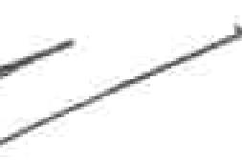
GERA T
icalfriNsvciitrV )1, sari
,Cauclete1110,‘,IA2.0 IVO
aw, -ie. tgat 0140
400303 Rt.: 312,41
Tel :05 28 84 14 68 05 28 84 14 72 Fax :05 28 84 55 13 Email :univers.finance univers-holida s.corn
IF :18720161 —Taxe Professionnelle 48350808 CNSS :4832839 R C .31241-A adir- ICE001696948000063

